MIDAS Medical Innovation Hackathon 2025
: Innovate and Elevate
ชื่อทีม/บริษัท .......................................................................
ชื่อนวัตกรรม .......................................................................

บทสรุปนวัตกรรม (ไม่เกินครึ่งหน้ากระดาษ หรือ 500 คำ)
โปรดระบุแนวคิด ที่มา และผลกระทบของนวัตกรรมด้านการแพทย์ที่ต้องการนำเสนอเพื่อเข้าร่วม Hackathon
กรุณาอ้างอิงผลงานวิจัย (หากมี)
[insert text here]

รูปภาพ MVP/Prototype (ถ้ามี)
 | ยา ชีววัตถุ | จีโนมิกส์ |  | สารสกัดสมุนไพร และอาหารเสริม | เครื่องมือแพทย์และวัสดุทางการแพทย์ | Digital Health
TRL 7 | ผลิตภัณฑ์ต้นแบบในสภาวะการทำงานจริง  - มีลูกค้าตัวจริงที่มีความต้องการชัดเจน  - เริ่มทำการตรวจสอบความถูกต้องของกระบวนการผลิตตามมาตรฐาน GMP  - การทดลองทางคลินิกระยะที่ 2 ที่แสดงให้เห็นถึง ประสิทธิภาพ ความ ปลอดภัย และความเป็นพิษของผลิตภัณฑ์ |  | การทดลองต้นแบบในสภาวะการทำงานจริง  - มีการใช้ประโยชน์ของจีโนมที่มีคุณภาพในระดับจีโนมอ้างอิง เพื่อให้ได้ข้อมูลฟีโนไทป์ในสถานการณ์จริง  - มีการยืนยันความเที่ยงตรงทางคลินิก และความมีประโยชน์ของแผงสนิป (SNP panels)  - มีการทดสอบในการศึกษา cohort ขนาดใหญ่ขึ้น | ต้นแบบผลิตภัณฑ์ที่ผ่านการทดสอบทางคลินิก  - มีผลทดสอบการผลิตในสภาวะทำงานจริง  - มีผลทดสอบประสิทธิภาพของสารสกัดในระดับคลินิก ในคนสุขภาพดี  - มีรายงานการประเมินด้านคลินิกฉบับสมบูรณ์ (Clinical Evaluation Report) | ต้นแบบผลิตภัณฑ์ที่ผ่านการทดสอบทางคลินิก  - มีรายงานการประเมินด้านคลินิกฉบับสมบูรณ์ (Clinical Evaluation Report) | ผลิตภัณฑ์ต้นแบบในสภาวะการทำงานจริง
TRL 8 | การผลิตในระดับอุตสาหกรรม  - มีผลการทดสอบในสภาวะการทำงานจริงอย่างต่อเนื่อง  - มีผลการรับรองมาตรฐาน คู่มือการผลิต และคู่มือการใช้งาน  - การทดลองทางคลินิกระยะที่ 3 เพื่อใช้ในการอนุมัติขึ้นทะเบียน ผลิตภัณฑ์ |  | ระบบจริงที่มีความสมบูรณ์และผ่านการรับรองว่ามีคุณภาพโดยการทดสอบและทดลอง  - ผลิตภัณฑ์และชุดตรวจวินิจฉัยที่มีความพร้อม และผ่านการรับรองสำหรับนำไปใช้ในสถานการณ์จริง | การผลิตและการตลาด  - การได้รับอนุญาตการขึ้นทะเบียนผลิตภัณฑ์จากอย. | การผลิตและการตลาด  - การได้รับอนุญาตการขึ้นทะเบียนผลิตภัณฑ์จากอย. หรือ หน่วยงานกำกับดูแลในต่างประเทศ | ระบบจริงที่มีความสมบูรณ์และผ่านการรับรองว่ามีคุณภาพโดยการทดสอบและทดลอง
TRL 9 | การใช้งานผลิตภัณฑ์จริงและมีการติดตามผลอย่างต่อเนื่องตามระยะเวลาที่เหมาะสม  - ผลิตภัณฑ์ยาสามารถผลิตเป็นสินค้าเพื่อจำหน่ายในระบบสาธารณสุขได้ โดยมีระบบ Logistic และ inventory รวมถึงระบบการติดตามความปลอดภัยของผลิตภัณฑ์ยาที่เหมาะสม  - สถานที่ผลิตยาได้รับการประเมินตามมาตรฐาน GMP |  | ผลงานที่พร้อมส่งมอบและสามารถนำไปใช้งานได้จริง โดยผ่านการพิสูจน์เรียบร้อยแล้ว  - มีกิจกรรมหลังจากสินค้าหลังอนุญาตให้วางจำหน่าย และ กิจกรรมสร้างรายได้  - มีการประเมินความสัมพันธ์ระหว่างความแปรผันทางพันธุกรรมและโรคจำเพาะหลังจากอนุญาตให้วางจำหน่าย  - มีการประเมินการแปลผลในระดับประชากร | การพัฒนาต่อยอดเชิงพาณิชย์  - ผลิตภัณฑ์สามารถผลิตเป็นสินค้าหรือจำหน่ายสู่ตลาดได้ พร้อมระบบการจัดการสินค้าที่เหมาะสม | การพัฒนาต่อยอดเชิงพาณิชย์  - มีการเฝ้าระวังผลิตภัณฑ์หลังออกสู่ตลาด | เทคโนโลยีที่ผ่านการพิสูจน์แล้วว่าประสบความสำเร็จในด้านการใช้งาน
ระดับความพร้อมทางเทคโนโลยี (TRL)*: □ TRL7 □ TRL8 □ TRL9
*กรุณาอ้างอิงและประเมินระดับ TRL จากตารางด้านล่าง

Checklist หลักฐานเชิงคุณภาพ(โดยย่อ)สำหรับการประเมิน TRL
 | ยา ชีววัตถุ | จีโนมิกส์ | สารสกัดสมุนไพร และอาหารเสริม | เครื่องมือแพทย์และวัสดุทางการแพทย์ | Digital Health
TRL 7 | - วิธีการทดสอบที่มีแหล่งอ้างอิงที่น่าเชื่อถือ  - ผลการทดสอบตาม Specification สามารถทำได้ในสภาวะทำงานจริง สอดคล้องตามความต้องการที่จะประยุกต์ใช้งานของลูกค้า  - หลักฐานแสดงการยอมรับของลูกค้าตัวจริง (หรือ Third party ที่นักวิจัย และลูกค้ายอมรับ)
TRL 7 | - รายงานผลการศึกษาวิจัยทางคลินิกระยะที่ 1, และ/หรือ 2  - ข้อมูลผลิตภัณฑ์ประกอบการขึ้นทะเบียนตำรับยา  - สถานที่ผลิตได้มีการเตรียมความพร้อมสำหรับการตรวจประเมินมาตรฐาน GMP-IMP | - ผลการยืนยันความเที่ยงตรงทางคลินิก (clinical validity) และความมีประโยชน์ (utility) ของแผงสนิป (SNP panel)  - รายงานการทดสอบในการศึกษา cohort ขนาดใหญ่ขึ้น | - ผลทดสอบการผลิต ข้อมูลปัจจัยการผลิต และต้นแบบ สารสกัด/อาหารเสริมที่ผลิตในสภาวะทำงานจริง  - ผลทดสอบผู้บริโภค  - ผลทดสอบประสิทธิภาพของ สารสกัด/อาหารเสริมที่ทดสอบใน clinical trial ในคนสุขภาพดี | - รายงานการประเมินด้านคลินิกฉบับสมบูรณ์ (Clinical Evaluation Report) | - ผลการทดสอบระบบต้นแบบ (prototype system) ในสภาวะ การทำงานจริง
TRL 8 | - ผลทดสอบการใช้งานในสภาวะทำงานจริงอย่างต่อเนื่องจนลูกค้ามั่นใจ คุณภาพในเสถียรภาพของผลิตภัณฑ์ในสภาพจริงอยู่ในเกณฑ์ดี  - ผลการรับรองคุณภาพ/ผลการทดสอบผลิตภัณฑ์ตามมาตรฐานที่เกี่ยวข้อง หรือผลการทดสอบตาม Specification ของลูกค้า  - คู่มือการผลิต/คู่มือการใช้งาน
TRL 8 | - การจัดเตรียมแบบฟอร์ม ผย. 8 เพื่อดำเนินการอนุญาตผลิตยาตัวอย่างเพื่อการศึกษาวิจัยทางคลินิกระยะที่ 3  - ข้อมูลสนับสนุนผลิตภัณฑ์ยาทั้ง CMC, Safety และ Efficacy ที่จัดเตรียมในรูปแบบ ICH-CTD  - แบบแผนการศึกษาวิจัยทางคลินิกระยะที่ 3  - เอกสารแผนการดำเนินการ ระยะเวลา และประมาณการค่าใช้จ่ายสำหรับการศึกษาวิจัยทางคลินิกระยะที่ 3  - GMP-IMP Certificate |  | - ผลทดสอบการผลิตและบรรจุ คุณภาพ ความปลอดภัย อายุการเก็บรักษาของต้นแบบที่ผลิตในระบบ/กระบวนการทำงานจริงของผู้ใช้งาน  - ผลการศึกษาในประชากรกลุ่มใหญ่  - ผลทดสอบเสถียรภาพของระบบ/กระบวนการผลิต  - ใบอนุญาตจากสำนักงานคณะกรรมอาหารและยา (อย.) หรือเอกสารแสดงการยื่นขออนุญาต อย. | - ใบจดทะเบียนสถานประกอบการผลิต/นำเข้าเครื่องมือแพทย์  - ใบอนุญาต / ใบรับแจ้งรายการละเอียด / ใบรับจดแจ้ง จากอย.  - ระบบคุณภาพการผลิตเครื่องมือแพทย์ (ถ้ามี) | - ผลการทดสอบตามมาตรฐานข้อกำหนดที่ตกลงกันระหว่างผู้ผลิตและผู้ใช้งาน
TRL 9 | - เอกสารสรุปข้อมูลสำคัญของสิ่งส่งมอบ เช่น แนวคิด หลักการ วิธีการวิจัย และพัฒนา Specification /วิธีทดสอบ ที่เชื่อถือได้  - ผลิตภัณฑ์มีจำหน่ายในท้องตลาด หรือหลักฐานการนำไปใช้เชิงพาณิชย์หรือสาธารณประโยชน์  - การยอมรับหรือการใช้งานอย่างต่อเนื่องของผู้บริโภค (ถ้ามี)
TRL 9 | - รายงานผลการศึกษาวิจัยทางคลินิกระยะที่ 3  - คำขอขึ้นทะเบียนตำรับยาตามรูปแบบ ICH-CTD  - GMP Certificate | - ผลการประเมินที่แสดงความสัมพันธ์ระหว่างการแปรผันทางพันธุกรรมแบบเฉพาะ (particular genetic variations) และการแสดงออกหรือการหายไปของ เฉพาะโรค (specific diseases) หรือลักษณะเฉพาะ (specific traits) | - ข้อมูลแสดงยอดขาย หรือจำนวนลูกค้าของผลิตภัณฑ์ | - ช่องทางรับเรื่องร้องเรียนและรับแจ้งเหตุการณ์ไม่พึงประสงค์  - เอกสาร post market surveillance โดยบุคคลที่สาม | - ข้อมูลป้อนกลับ (feedback) จากการนำเทคโนโลยีไปใช้งานอย่างต่อเนื่องตามระยะเวลาที่เหมาะสมโดยผู้ใช้งานจริง หรือหลักฐานอื่นที่แสดงให้เห็นถึงการนำไปใช้งานจริงและได้รับการยอมรับ

แผนผังธุรกิจ (Business Model Canvas)*
*หากมีจะได้รับการพิจารณาเป็นพิเศษ
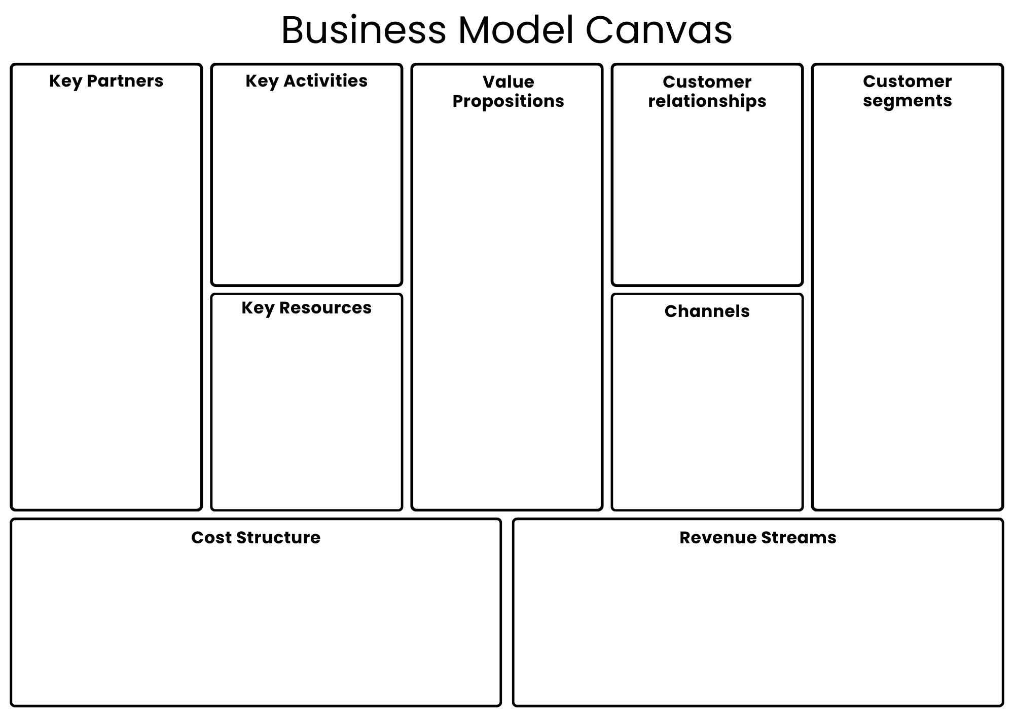
………………………………...................................................................................................................................................................................................................................................................................................................................................................................................................................................................................................................................................................................................................................................................................................................................................................................
………………………………...................................................................................................................................................................................................................................................................................................................................................................................................................................................................................................................................................................................................................................................................................................................................................................................
………………………………..................................................................................................................................................................................................................................................................................................................................................................................................................................................................................................................................................................................................................................................................
………………………………..................................................................................................................................................................................................................................................................................................................................................................................................................................................................................................................................................................................................................................................................
………………………………..................................................................................................................................................................................................................................................................................................................................................................................................................................................................................................................................................................................................................................................................
………………………………..................................................................................................................................................................................................................................................................................................................................................................................................................................................................................................................................................................................................................................................................
………………………………..................................................................................................................................................................................................................................................................................................................................................................................................................................................................................................................................................................................................................................................................
………………………………..................................................................................................................................................................................................................................................................................................................................................................................................................................................................................................................................................................................................................................................................
………………………………..................................................................................................................................................................................................................................................................................................................................................................................................................................................................................................................................................................................................................................................................

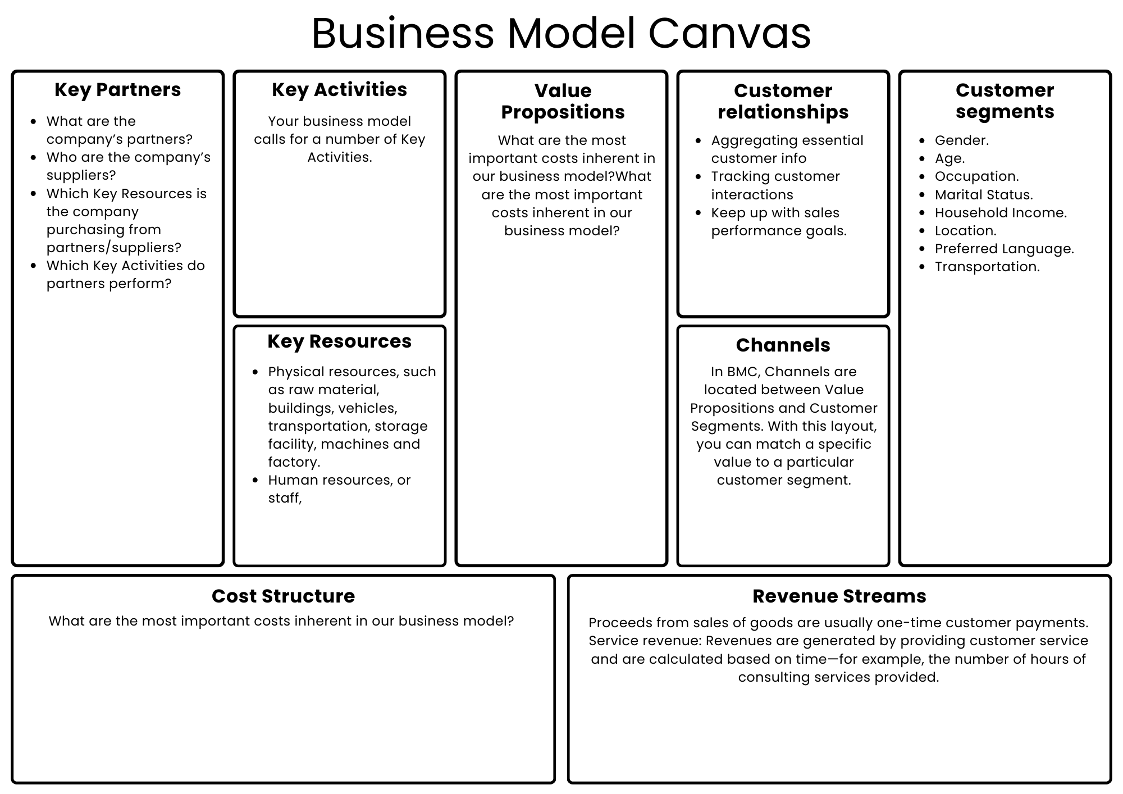
แผนผังธุรกิจ (Business Model Canvas)
คำอธิบาย

